【今日講台】
蒙恩得救的最高目的
蔡國山弟兄（工業福音團契）
經文 : 創十二1~3，出十九3~6
彼前二9，太廿四14
前言:

一. 亞伯拉罕蒙召後的人生目標

二. 出埃及記與基督徒蒙召得救的最高目的

- 把握生命機會使別人得福

結論 

【工業福音團契】
宣教事工簡介
台灣【工業福音團契】（簡稱：工福）是一個福音機構；也是一個針對勞工群體與弱勢勞工家庭的宣教團體。它主要的功能是傳遞異象，作見證，並結合人力與資源推動各種工福的事工如下所示：
一、關懷與接觸事工：藉各種合適的橋樑，主動接觸並關懷工廠（或其他職場）、社區的勞工與家庭。
˙福音中心：於社區成立福音中心進行各種關懷與福音性事工。
˙探訪關懷：於社區中尋找有需要的弱勢勞工家庭，主動探訪並關懷。
˙文宣影音：為了遍傳福音於勞工，工福提供福音性文宣影音材料。
二、推動各種佈道事工：針對分佈於各種工作場所、社區的勞工群體與家庭，推動各種佈道事工。
˙工廠（或其他職場）佈道事工：工福鼓勵並結合基督徒主管、員工、及各行各業基督徒在工廠、工地、醫院或其他職場傳福音。
˙弱勢家庭佈道事工：工福結合基督徒與眾教會，在社區關懷兒童、青少年、失業勞工與婦女，進行探訪與佈道的事工。
˙外勞佈道事工：工福結合宣教士與國內外教會人力，組成各種外勞團隊，向泰勞、印勞、菲勞與越勞進行佈道事工。
˙短宣事工：工福為了使國內外有宣教負擔的教會，實際體驗並學習工福宣教，特別提供「工福短宣事工」的機會。
三、傳遞異象與訓練事工：為了挑旺眾教會與弟兄姊妹的負擔，工福同工時常前往各教會傳遞宣教異象。另一方面，為了培育更多國度宣教人力，工福也進行各種訓練事工：例如初信造就、門徒訓練、志工訓練、教牧同工訓練。
四、協助開拓事工：工福積極鼓勵並協助教會進行教會開拓的事工。
本週各項聚會
今日 09:30 兒童主日學
10:00 中學生團契
11:00 慕道班 羅煜寰弟兄
14:10 造就聚會 任駿弟兄
引發爭議的王（二）
週二07:00 晨更聚會 陳水德弟兄
歷代志下八
19:30 英文查經班
週三 19:30 交通禱告會 林強弟兄
約拿書一
週四 15:00 姊妹聚會 王周玉琳姊妹
週五 15:00 姊妹禱告會
19:30 愛的團契 家庭聚會
19:30 週五小社青 讀書會
週六 18:00 社青團契 腓立比書查經
18:00 大專團契 家庭聚會
※下週日（6/23）造就聚會 14：30
印尼外勞佈道事工（工福）
基督徒有特別的責任，就是要把福音傳到地極！對華人來說，離鄉背井甚至要學別國的語言很不容易，所以神把許多東南亞的外勞帶到台灣，尤其從印尼來的最多，目前有十八萬人，當中有九成是非基督徒，這是神給台灣基督徒一個機會和挑戰！
工福同工對印尼外勞的靈魂有負擔，他們需要福音，也需要被關心，但是不可能關心這麼多的人，所以我們選擇關心最需要的人，就是因故身處監獄和收容所的印尼外勞。在監獄目前有二十多位男性印勞，在四間收容所有四百多位外勞；監獄中的外勞在台灣沒有家人，雖然有一些家屬一年一次探望他們，但大多數無人探望。我們在監獄有會客時間及舉行一年一度的聖誕聚餐，基督徒也有兩個月一次的聖餐禮拜，每週四我們可以教化輔導他們。
我們提供他們一般的印尼文雜誌月刊、基督教書刊，印尼教會也會提供已看過的基督教書籍。有時從國外來的短宣隊，帶來一些家鄉口味的食物，並鼓勵他們趕快信主。曾經有一位印尼短宣隊員接觸一位非基督徒，回國後幫助這位囚犯的女兒找到一份工作，他感激的宣佈要信耶穌！感謝主！十多年來的監獄事工，已經接觸了四十多位外勞，有一些已經回國了，也有六位外勞受洗。雖然大部分仍不認識耶穌，但希望我們的關心能讓他們得到安慰，有一天回國後能信耶穌。
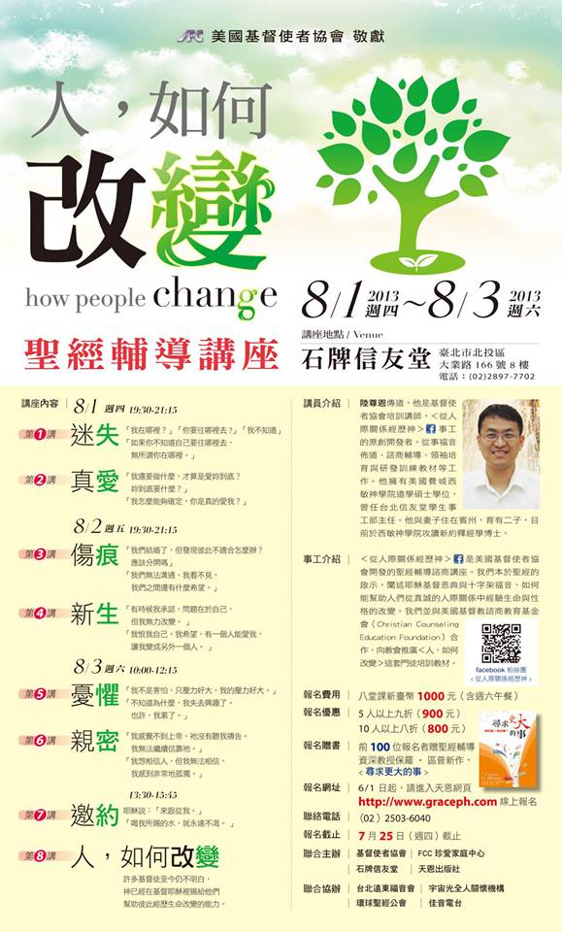
收容所的事工比較不一樣，因為收容的時間只有一個月，有時候我們只能和他們見一次面，除非遇到特別的案子，如需要上法院，才可能有較長的時間。同工會利用聖誕節、春節、母親節、父親節、端午節、印尼國慶日、中秋節等節日，給他們一些基督教書籍和一些日用品，我們也有機會短講、唱詩，及有分組禱告的時間。有時有很多人信耶穌，但是沒有辦法更進，我們只能給他們路加福音聖經，希望聖靈引導他們回家鄉後能到適合的教會。
另外桃園的專勤隊有時會委託我們照顧有嬰兒或是已懷孕的印勞媽媽，到現在已經有十多位曾住在福音中心，我們常常關心他們，並分享福音，與他們一起看耶穌受難的影片並解釋耶穌受難的意義。目前已有三位信主受洗，這些事工是神所託付給我們的，因為我們看見了這些需要，盼望更多基督徒對此事工有負擔，並在禱告上和經費上支持我們。（工福同工撰寫）
※ 弟兄姊妹家中若有印尼外勞，可向教會辦公室索取印尼文屬靈刊物。
※歡迎弟兄姊妹參加，或介紹有需要之慕道友參加，詳情請看走廊海報，報名請洽教會辦公室或自行報名。
臺北市基督徒聚會處 第2280期 2013.06.16
教會網站：http://www.taipeiassembly.org
主日上午 主日下午 下週主日上午 下週主日下午
聚會時間： 9時45分 2時10分 9時45分 2時30分
司 會： 林 強弟兄 劉耀仁弟兄
領 詩： 陳宗賢弟兄 任 駿弟兄 劉耀仁弟兄 林 強弟兄
司 琴： 王清清姊妹 溫晨昕姊妹 徐漢慧姊妹 王清清姊妹
講 員： 蔡國山弟兄 任 駿弟兄 彭書睿弟兄 林 強弟兄
本週題目： 蒙恩得救的最高目的 下週主題：在心中種一棵宣教樹
本週經文： 創十1~3，出十九3~6 下週經文：
上午招待： 張福台弟兄 施兆利姊妹 下週招待：王雅麗姊妹 王雅美姊妹
黃凱意姊妹 林寶猜姊妹
臺北市中正區100南海路39號。電話（02）23710952傳真（02）23113751

…我必叫你成為大國。我必賜福給你，叫你的名為大；你也要叫別人得福。
為你祝福的，我必賜福與他；那咒詛你的，我必咒詛他。
地上的萬族都要因你得福。 創世記十二2~3
【關懷同工會】今天下午1:00舉行「關懷事工同工會」，敬請關懷小組同工參加。
【成人主日學˙預讀經文】今天下午進行成人主日學（二-2），參閱經文-馬太福音8:18、8:23-34、9:18-34、 13:1-14:12；馬可福音4:1-6:29；路加福音8:4-18, 8:22-56, 9:7-9等，可利用中午時間預讀並準時參加。

